Задание :

1)Вычисление общего центра тяжести  
2)Вычисление мом-тов инерции всего сечения относ. центр. осей.  
3)Определение положения главных центральных осей.  
4)Определение главных моментов инерции  
5)Проверка

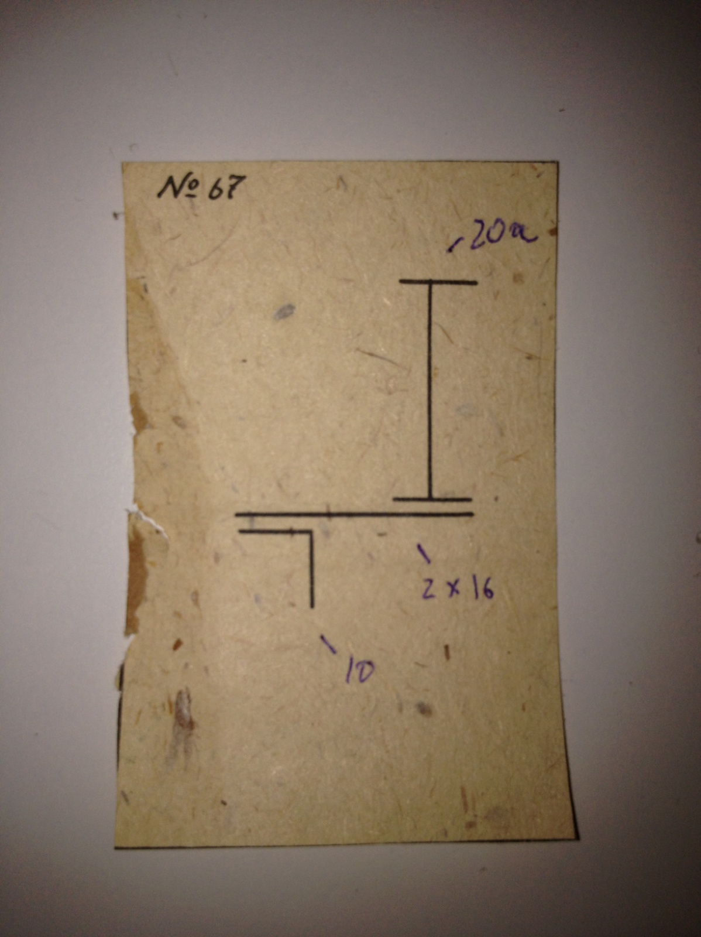

*h*  – высота балки;

*b*  – ширина полки;

*d* – толщина стенки;

*t* – средняя толщина полки

*R* – радиус внутреннего закругления полки;

*r* – радиус наружного закругления полки;

*J* – момент инерции;

*i* – радиус инерции;

*W* – момент сопротивления;

*S* – статический момент полусечения

*d*

*y*

*x*

*x*

*y*

*R*

*t*

*r*

*h*

*b*

|  |  |  |  |  |  |  |  |  |  |  |  |  |  |  |  |  |  |  |  |  |  |  |  |  |  |  |  |  |  |  |
| --- | --- | --- | --- | --- | --- | --- | --- | --- | --- | --- | --- | --- | --- | --- | --- | --- | --- | --- | --- | --- | --- | --- | --- | --- | --- | --- | --- | --- | --- | --- |
| Номер профиля | | Масса, кг/м | | *h*, мм | | *b*, мм | | *d*, мм | | *t*, мм | | *R*, мм | | *r*, мм | | Площадь сечения см2 | | *Jx*, см4 | | *Wx*, см3 | | *ix* , см | | *Sx*, см3 | | *Jy*, см4 | | *Wy*, см3 | | *iy*, см |
| 20 | | 21,0 | | 200 | | 100 | | 5,2 | | 8,4 | | 9,5 | | 4,0 | | 26,8 | | 1840 | | 184 | | 8,28 | | 104 | | 115 | | 23,1 | 2,07 |
| 20а | | 22,7 | | 200 | | 110 | | 5,2 | | 8,6 | | 9,5 | | 4,0 | | 28,9 | | 2030 | | 203 | | 8,37 | | 114 | | 155 | | 28,2 | 2,32 |
| 22 | | 24,0 | | 220 | | 110 | | 5,4 | | 8,7 | | 10,0 | | 4,0 | | 30,6 | | 2550 | | 232 | | 9,13 | | 131 | | 157 | | 28,6 | 2,27 |
| 22а | | 25,8 | | 220 | | 120 | | 5,4 | | 8,9 | | 10,0 | | 4,0 | | 32,8 | | 2790 | | 254 | | 9,22 | | 143 | | 206 | | 34,3 | 2,50 |

*h* – высота балки;

*b* – ширина малой полки;

*d* – толщина полки;

*t* – средняя толщина полки;

*R* – радиус внутреннего закругления полки;

*r*  – радиус наружного закругления полки;

*J* – момент инерции;

*i* – радиус инерции;

*W* – момент сопротивления;

*z*0 – расстояние от центра тяжести до наружных граней полок;

*Jx,y* – центробежный момент инерции

##### *R*

*r*

*z*0

*x*0

*y*0

*x*0

*y*0

*y*

*h*

*t*

*b*

*x*

|  |  |  |  |  |  |  |  |  |  |  |  |  |  |
| --- | --- | --- | --- | --- | --- | --- | --- | --- | --- | --- | --- | --- | --- |
|  | | | | | | | | | | | | | |
| Номер профиля | Масса, кг/м | *b*, мм | *t*, мм | *R*, мм | *r*, мм | Площадь сечения, см2 | *Jx*,  см4 | *ix*,  см | , см4 | ,  см | ,  см4 | ,  см | *z*0, см | |
| 10 | 10,06  10,79  12,25  15,10  17,90  20,63  21,97 | 100 | 6,5  7  8  10  12  14  15 | 12 | 4,0 | 12,82  13,75  15,60  19,24  22,80  26,28  27,99 | 122,10  130,59  147,19  178,95  208,90  237,15  250,82 | 3,09  3,08  3,07  3,05  3,03  3,00  2,99 | 193,46  207,01  233,46  283,83  330,95  374,98  395,87 | 3,89  3,88  3,87  3,84  3,81  3,78  3,76 | 50,73  54,16  60,92  74,08  86,84  99,32  105,48 | 1,99  1,98  1,98  1,96  1,95  1,94  1,94 | 2,68  2,71  2,75  2,83  2,91  2,99  3,03 | |